Língua Portuguesa
9º ano
Professor(a): Edite Marques
Data: __/__/2020
(23ª semana)
Para Começo de Conversa
Olá, meninas e meninos do 9º ano!
Vamos continuar nossos diálogos de estudos a distância?
Nesta semana de aulas, vamos estudar um pouco sobre dois gêneros da cultura digital: o Meme e o GIF, o humor e a crítica neles presentes. Além disso, vamos conversar um pouco sobre as diferentes práticas de interação com esses gêneros nas redes sociais: curtir, recomendar e compartilhar esses gêneros envolvidos no trato com informação e opinião, de forma a refletir sobre a importância de uma presença mais crítica e ética nas redes sociais.
Você já sabe o que é um Meme. Um GIF, então, nem se fala!
Então, por que vamos estudar se já sabemos de que se trata?
Primeiro, porque conhecimento nunca é demais.
Segundo, porque a cada dia a circulação desses gêneros aumenta mais, inclusive na publicidade, em campanhas de marketing... E é muito importante sabermos mais informações sobre o que estamos “consumindo” nas redes.
Nosso foco continua sendo a compreensão do humor e da ironia presentes no Meme e agora nos GIFS. Saber que curtir, compartilhar, comentar essas publicações significa estar concordando e, principalmente, assumindo a responsabilidade pelo que está sendo compartilhado, curtido, recomendado.
Vamos aprofundar um pouco esse assunto, assistindo a vídeos, lendo textos, fazendo as atividades propostas, participando das discussões na videoaula, no Chat, no Fórum.
Vamos lá, pessoal!
Habilidade(s) da BNCC
(EF89LP02) Analisar diferentes práticas (curtir, compartilhar, comentar, curar etc.) e textos pertencentes a diferentes gêneros da cultura digital (meme, gif, comentário, charge digital etc.) envolvidos no trato com a informação e opinião, de forma a possibilitar uma presença mais crítica e ética nas redes.

Objeto(s) de Conhecimento da BNCC
Apreciação e réplica.

Conteúdos/Saberes da Política de Ensino da Rede
Produção de textos: reescritura/reelaboração, adequação da linguagem ao gênero e ao suporte.
Objetos Digitais de Aprendizagem

https://youtu.be/YerkdEgvbEw - Como surgiram os Memes – Prof. Noslen.

https://youtu.be/CBtKxsuGvko - Como se pronuncia a palavra GIF.

https://youtu.be/1MtaXRAaHAo – Facebook GIF - Entenda o que é.

https://www.jn.pt/inovacao/criador-do-formato-gif-diz-que-se-pronuncia-jif-236242.html#:~:text=Steve%20Wilhite%2C%20%22pai%22%20do,Veja%20o%20v%C3%ADdeo. Criador do formato GIF diz que se pronuncia "JIF".

https://youtu.be/6n3evG7xrZg - WhatsaApp - Como CRIAR GIFS e enviar pelo WhatsApp para seus Amigos.

Texto Didático

Meme ou GIF? Ou será um GIF de Meme?

Meme  https://www.google.com/url?sa=i&url=https%3A%2F%2Fwww.tecmundo.com.br%2Ffacebook%2F17012-saiba-como-usar-trollface-e-forever-alone-como-emoticons-no-chat-do-facebook.htm&psig=AOvVaw01OMGu-x815pMnHVBkN37W&ust=1592998849660000&source=images&cd=vfe&ved=0CAIQjRxqFwoTCNiS46btl-oCFQAAAAAdAAAAABAE | GIF de Meme  https://www.google.com/url?sa=i&url=https%3A%2F%2Fmagiagifs.com.br%2Fgifs-de-memes%2F&psig=AOvVaw0lIemK1utNc_qWJza4nHNB&ust=1592997927202000&source=images&cd=vfe&ved=0CAIQjRxqFwoTCLjlg-_pl-oCFQAAAAAdAAAAABAI

O Meme é um gênero textual humorístico e/ou crítico criado e propagado pela internet.
É mais um gênero textual no qual a combinação entre palavras e imagens, muitas vezes tendo como recurso a ironia, pode gerar humor. Sua principal característica é justamente a possibilidade de ser recriado por qualquer pessoa, a qualquer momento.

E qual o ponto de partida para a criação de um MEME?

Qualquer coisa que esteja na mente das pessoas. Pode ser uma simples ideia, uma frase, um link, um vídeo, um site, uma imagem, entre tantas outras coisas, que se espalham através de e-mails, blogs, sites de notícia, redes sociais e outras tantas fontes de informação que possa ser rapidamente transmitida.

Qual a finalidade do Meme?

Sua principal finalidade é criticar comportamentos.
É comum os Memes se transformarem nos chamados Virais. Por isso, tem muita gente de olho neles. Sabe por quê? Porque quando isso ocorre, eles podem ser utilizados por empresários como ferramentas para divulgar e propagar marcas, vender produtos e serviços. Devido a seu crescimento quase instantâneo, tornaram-se alvo de estudo das indústrias, interessadas em vender seus produtos.

E a possibilidade de transformação do Meme não é pequena.
Sabia que ele pode ser transformado em um GIF?

A propósito, uma curiosidade sobre essa palavra: o próprio criador, Steve Wilhite, "pai" do ficheiro "Graphics Interchange Format" (GIF), esclareceu que o nome deste formato de imagem se pronuncia "JIF, não GUIF". Aí está o link de um curtíssimo vídeo em que isso é anunciado em grande stilo: https://youtu.be/CBtKxsuGvko.

Em outro vídeo, você pode ver um pouco mais sobre o GIF e sua pronúncia: https://youtu.be/1MtaXRAaHAo - Facebook GIF - Entenda o que é.

Você também pode ler o texto sobre isso: https://www.jn.pt/inovacao/criador-do-formato-gif-diz-que-se-pronuncia-jif-3236242.html#:~:text=Steve%20Wilhite%2C%20%22pai%22%20do,Veja%20o%20v%C3%ADdeo.

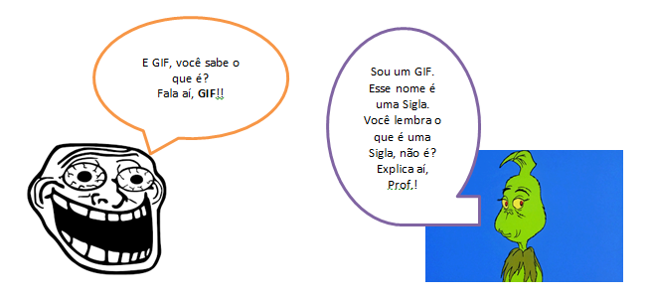

Explicando

A Sigla é um conjunto de letras iniciais de diversas palavras usadas como abreviação em monumentos, moedas, medalhas e manuscritos antigos.
Neste caso:

Grafics Interchange Format

Uma dica sobre o uso de Siglas quando for escrever um texto:

Se você for escrever uma sigla em um texto, a primeira vez que ela for aparecer no texto tem que ser escrita por extenso e só depois, entre parênteses, colocada a sigla. Se for mencioná-la novamente no texto, aí, sim, você pode escrever só a sigla, pois o leitor já saberá de que se trata.
Vamos ver a sigla por extenso?

Graphics Interchange Format
(GIF)

GIF é uma sigla que já foi eleita “a palavra do ano” pelos dicionários Oxford:

Graphics Interchange Format – GIF.

O nome refere-se tanto à estrutura do conteúdo quanto à extensão do arquivo digital. A tradução literal para português seria Formato para Intercâmbio de Gráficos.
O GIF é uma montagem de imagens que se sucedem automaticamente, criando uma espécie de vídeo curto.
Geralmente, os GIFs aliam, ou seja, combinam textos verbais e não verbais, o que tornaa comunicação rápida, eficiente e dinâmica.
Os arquivos em formato GIF tornaram-se populares porque são aceitos pela maioria dos programas de edição e podem ser facilmente incluídos em redes sociais, blogs, sites, entre outros espaços virtuais.
O GIF é um formato de imagem que pode compactar várias cenas e com isso exibir movimentos. Seu uso pode deixar os e-mails mais animados, criativos e agradáveis para o leitor.
Texto original disponível em: https://www.hostgator.com.br/blog/o-que-sao-gifs-e-como-usar/
https://escoladainteligencia.com.br/o-que-sao-generos-digitais-e-quais-sao-os-citados-na-bncc/

Como surgiram os GIFs?

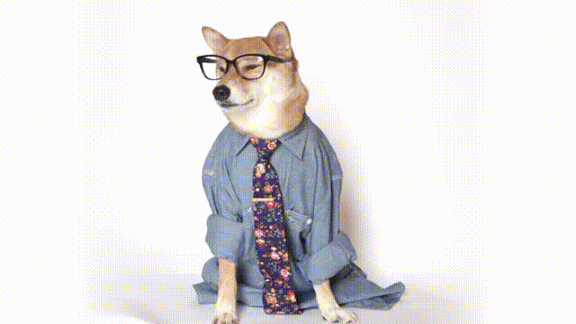

Disponível em: https://blog.hotmart.com/pt-br/como-usar-gifs/

Os GIFs não são uma novidade.
Steve Wilhite criou os GIFS em junho de 1987, enquanto trabalhava para a Compuserve. Ou seja, há mais de 30 anos. Mas o auge dos GIFS é resultado do crescimento das redes sociais e do uso de dispositivos móveis.
Segundo uma reportagem publicada pelo caderno do Jornal Estadão, em 2016 foram publicados mais de 13 bilhões de GIFs somente via Facebook Messenger. Imagine se somássemos a esse número tudo o que foi compartilhado em todas as outras redes sociais!

E quando os GIFS são criados a partir de Memes?

Isso quer dizer que é feita uma fusão de Memes com os GIFS? É quando os Memes ganham movimento e assumem a forma de GIFS. Não é isso?

Vamos ver o que diz o GUIMEME?
Gifs de Memes

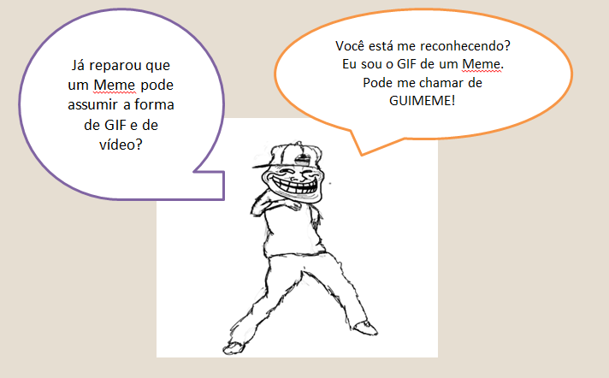
Todo dia surgem novos Memes na internet. Eles são sempre engraçados e divertidos, mas também podem ser muito críticos.

NÃO ESQUEÇA!!!!

Os Memes não são apenas textos engraçados. Eles têm objetivos e características próprias.
Sua principal característica é justamente a possibilidade de serem recriados por qualquer pessoa, a qualquer momento.
Sua finalidade (objetivo) é a crítica, principalmente aos comportamentos, com um tom bem humorado; muitas vezes (quase sempre) com a presença da ironia.
Para o humor acontecer, podem ser usados três “ingredientes”. Vamos relembrar?

1. Quebra de expectativa – é quando o que se tem é completamente diferente do que se esperava. Você vai ver que os Memes exploram muito isso. Veja um exemplo dessa quebra de expectativa no Meme a seguir.

Expectativa/realidade
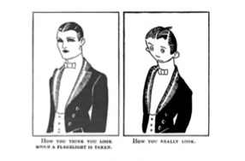 Imagem mostrada no vídeo do Professor Noslen sobre Memes

2. Exagero de um fato cotidiano – quando um acontecimento real é mostrado de forma exagerada. Isso aparece muito nos GIFS. Uma situação é mostrada em ritmo acelerado e repetido, já que o vídeo permite explorar o movimento. Veja um exemplo desse exagero em um GIF.

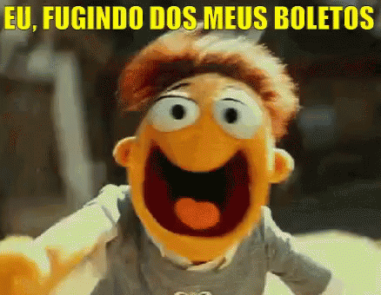
Disponível em: https://tenor.com/view/bills-expectation-reality-job-running-away-gif-12393524

- Uso de trocadilhos ou ambiguidade – geralmente isso se faz com palavras que podem gerar ambiguidade, ou seja, duplo sentido. Aqui também pode ser explorada a ironia. Veja um exemplo de ambiguidade em um Meme.

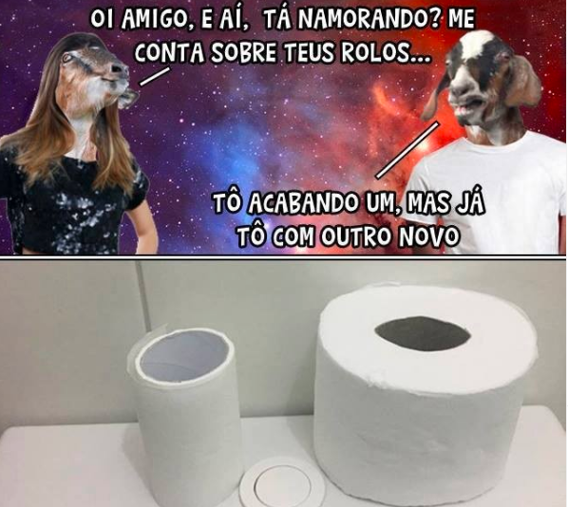
Disponível em https://www.instagram.com/p/CBrK_W1jEvd/

Viu? Os GIFS não são tão diferentes dos Memes. Tanto que os Memes acabam sendo transformados em GIFS, ou seja, ganham movimento, o que permite a sucessão de imagens.
Diversos Memes e GIFS se encaixam perfeitamente em cada situação da vida. Mesmo porque são as situações da vida real que dão origem aos Memes e, muitas vezes, por consequência, a alguns GIFS.
Vamos ver a videoaula sobre Memes? Caderno e caneta na mão, porque você deverá responder às perguntas sobre a explicação do Professor, anotando no caderno. É seu primeiro desafio desta semana.

Olha aí o link da aula sobre Como surgiram os Memes : https://youtu.be/YerkdEgvbEw. Vamos à explicação. Depois, umas perguntinhas.

Desafio 1:
- Qual a principal característica do Meme?
- Trata-se apenas de um texto engraçado? Justifique sua resposta.
- De acordo com a explicação do Professor, por que os Memes causam impacto no pensamento crítico?
- Qual o significado das atitudes de curtir e compartilhar, por exemplo, um Meme?
- O que faz um vídeo ser considerado um Meme?

Características do texto verbal no Meme
- O uso de fonte de tamanho grande, letras maiúsculas e em cor contrastante à imagem para facilitar a leitura.
- A linguagem nos Memes é essencialmente informal, popular e repleta de gírias, não se preocupa em obedecer aos padrões da gramática normativa.

Veja um exemplo:

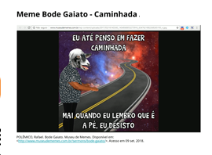

Não se “explica” um Meme, pois ele tem a concepção de algo passageiro.

Mapa Mental ou Fluxograma
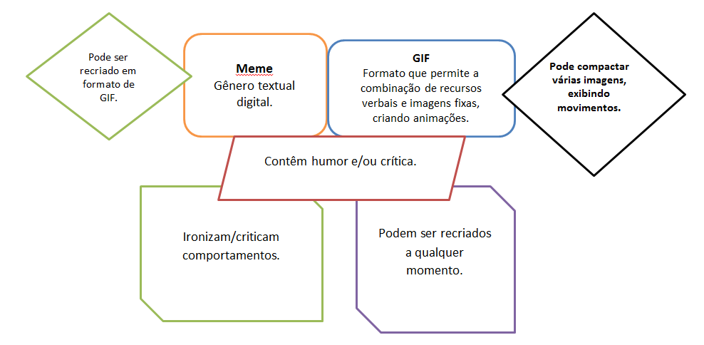

Glossário

GIF - Formato que permite a combinação de recursos verbais e imagens fixas, criando animações com imagens sucessivas.

Meme – gênero digital que associa elementos verbais e não verbais para provocar o humor e/ou fazer críticas a comportamentos.
Sucessivas – que se repetem em sequência, sem intervalo.
Atividade Semanal
Vamos ao seu segundo desafio?

Leia atentamente o texto a seguir. Depois, vamos às perguntas:

Curtir, compartilhar e recomendar: qual a diferença e como isso nos impacta.
06/06/2014 às 17:21
7 min de leitura

Memes, GIFS, vídeos... Com tanto conteúdo circulando na internet, é fundamental ter consciência do significado de cada uma das práticas de interação com os conteúdos digitais, como curtir, compartilhar e comentar textos pertencentes a diferentes gêneros da cultura digital. É divertido, é engraçado, mas o acesso a esse turbilhão de informações exige consciência, compromisso e responsabilidade. Vamos, então, refletir um pouco sobre o significado de cada uma das mais frequentes práticas na interação virtual?
Há algum tempo, o Facebook resolveu atualizar seus botões. O “Compartilhar” deixou de ter tanta importância, o “Curtir” ganhou novas funções e o “Recomendar” se tornou uma nova opção para estimular o internauta a interagir. São tantas opções que a gente fica perdido sobre o que cada uma faz e como isso causa impacto em nossa rede social.

Curtindo a web adoidado
Bom, a primeira coisa que devemos esclarecer é que existem dois tipos de “Curtir”. Você pode dar like em uma determinada fanpage (por exemplo: http://www.facebook.com/TecMundo). Assim, vai dar a entender que tem afinidade com a tal página. Sendo assim, deseja receber atualizações desta página diretamente em seu feed de notícias.
O outro tipo de “Curtir” é o das páginas de conteúdo. Ao clicar em um botão desses, em vez de curtir uma fanpage você está apenas adicionando a uma lista de likes que determinado texto (vídeo, imagem ou qualquer outro conteúdo) é do seu agrado. Por exemplo: ao clicar em curtir no topo dessa página, você vai mostrar aos seus amigos que você gostou deste texto.
Portanto, ao curtir uma página de conteúdo, você está indicando que você gostou das informações que um determinado site publicou.
A verdade é que muitas pessoas levam isso muito em conta, sendo que o “Curtir” cada vez mais serve como um indicador de conteúdo útil ou interessante. Se uma página tem mil likes, ela é realmente interessante e merece atenção especial. Esse botãozinho tão simples é o motivo pelo qual muitos administradores de conteúdo fazem de tudo para conseguir uma ação do leitor. Fazer a pessoa clicar em “Curtir” é importante, pois vai atrair mais pessoas.

Recomendar é curtir, só que diferente.
O botão “Recomendar” tem aparecido em muitos sites da web e tem a mesma finalidade do “Curtir”. Para o Facebook, dá na mesma. A ideia por trás do “Recomendar” é justamente para garantir um maior engajamento do internauta. Basicamente, as pessoas não gostam de “Curtir” notícias ruins (no sentido do conteúdo). As pessoas não querem suas imagens vinculadas a coisas negativas, por isso o “Curtir” vem caindo em desuso.
Com o “Recomendar”, as pessoas entendem que você está recomendando a leitura de um conteúdo e não necessariamente os fatos que estão publicados no título de uma determinada página. Essa pequena mudança é importante para acabar com possíveis confusões e garantir mais a divulgação das novidades.

E o compartilhar serve pra quê?
O compartilhamento é o grande alvo dos administradores de páginas da web, pois ele garante que um determinado conteúdo vai ser publicado na Linha do tempo da pessoa. A chance de que essa informação chegue a outros contatos é muito maior.
Todavia, fazer o leitor compartilhar algo em seu perfil é muito mais difícil, pois aquela informação ficará vinculada à conta do usuário para sempre (ou até que ele remova isso de sua timeline).
Além de divulgar o conteúdo, o “Compartilhar” serve para que o usuário faça um comentário que vai aparecer no Facebook junto com o link para a página que ele compartilhou. É claro que fazer as pessoas comentarem é ainda mais difícil, pois, além da tomada de decisão (para que o conteúdo apareça para os amigos), o comentário exige que a pessoa faça um esforço de pensar e comentar algo relevante.
Talvez por não ser tão utilizado, o “Compartilhar” vem caindo em desuso, tanto que o Facebook praticamente abandonou esse recurso e deu atenção apenas para o curtir.

O curtir ganhou mais recursos
Pensando justamente na pequena quantidade de pessoas que compartilham conteúdo, o Facebook resolveu expandir a funcionalidade do “Curtir”. O que antes era um simples botão agora dá acesso a uma caixa de comentário, a qual vai garantir que um conteúdo seja compartilhado na Linha do tempo com direito a um pequeno adendo do usuário.
Na hora de personalizar o botão “Curtir” na página de desenvolvedores do Facebook, um administrador de página tem a opção de mudar o botão para recomendar e incluir um botão adjacente de “Compartilhar”.
Todavia, mesmo que a pessoa não opte por incluir o botão “Compartilhar”, o Facebook ainda vai oferecer a caixa de comentário, garantindo o compartilhamento na timeline. Tem gente que ainda não usa, mas certamente o Facebook teve uma boa ideia para “matar dois coelhos com uma cajadada só”.
Qual botão escolher? No fim, todos esses botões querem apenas levar o conteúdo a mais pessoas.
Uma coisa é certa: o acesso a toda essa avalanche de informações encontrada na internet exige consciência, compromisso e responsabilidade.

Texto adaptado. Original disponível em: https://www.tecmundo.com.br/facebook/57660-curtir-compartilhar-recomendar-diferenca-impacta.htm

Agora, vamos às perguntas:
- O professor diz no vídeo que quando curtimos e compartilhamos alguma postagem é porque concordamos com ela. Por exemplo, o pensamento crítico nos Memes. Em suas interações nas redes sociais, que botões você costuma usar com mais frequência: CURTIR, COMENTAR, RECOMENDAR OU COMPARTILHAR?
- Que tipo de informação você costuma compartilhar: sobre leitura, cinema, saúde, educação, moda, profissões?
- No vídeo, os Professores afirmam que os Memes, por serem referentes às situações reais, trazem-nos informações. Com que frequência você costuma ler Memes? Que importância você considera que eles têm em relação à transmissão de informações?
- Que papel têm os GIFS em sua comunicação nas redes sociais? Você costuma compartilhar com todos os seus contatos ou apenas com os mais próximos? Por quê?
- No trecho:
“Todavia, mesmo que a pessoa não opte por incluir o botão “Compartilhar”, o Facebook ainda vai oferecer a caixa de comentário, garantindo o compartilhamento na timeline. Tem gente que ainda não usa, mas certamente o Facebook teve uma boa ideia para ‘matar dois coelhos com uma cajadada só’.” , o que significa essa expressão sublinhada?

Videoconferência

A ESCOLA DO FUTURO EM CASA está pronta para ajudar você! Seu/sua professor(a) disponibilizará o link para você entrar na videoconferência de sua turma no Fórum ou por qualquer outra mídia social de longo alcance (WhatsApp, Facebook, etc.) .

É importante você ficar ciente de que a aula poderá ser gravada como evidência do registro da interação/mediação com seu/sua professor(a) para posterior cômputo de carga horária e que não será publicada em quaisquer meios.

Bom trabalho!

Chat
Vamos fazer uma Roda de leitura de Memes feitos com emotions? Uma Expo Memotion.
Como é isso?
Para participar do Chat, você tem um terceiro desafio. Não esqueça: você faz a atividade e compartilha no Chat. Ou seu Professor pode definir outra forma de compartilhar.

Você já conhece os emoticons (ou smiles), que são ícones formados por parênteses, pontos, vírgulas e outros símbolos do teclado. “Eles representam carinhas desenhadas na horizontal e denotam (expressam) emoções. É difícil descobrir quando uma pessoa está falando alguma coisa em tom de brincadeira, se está realmente brava ou feliz, ou se está sendo irônica, em um ambiente no qual só há texto; por isso, entram em cena os smiles.”

Certo. Mas qual é o desafio?!

Você vai criar um Meme a partir de um emotion (ou pode usar mais de um). Você escolhe um emotion e transforma a carinha dele, fazendo um Meme. Pode aproveitar para fazer uma crítica a alguma situação que achou engraçada ou mesmo ridícula.
Digitaliza seu desenho e compartilha, fazendo uma exposição desses Memes criados a partir de emotions.

Não esqueça que o Meme tem uma frase, tá? As letras têm que ser grandes. Lembra?
Não vale pegar da internet, hein? Tem que ser de sua autoria. Você pode se inspirar, mas não copiar.

A propósito: você já deve saber que existem aplicativos para criação de Memes, não é?
Fale sobre isso com seu/sua Professor/a.

Fórum
No Fórum, você vai participar de uma roda de conversa sobre como se faz um GIF. Para esse desafio, você vai assistir ao vídeo, que mostra como é simples criar um para compartilhar com seus contatos. Assista ao vídeo e prepare o texto que você vai escrever sobre essa criação. Claro que você vai criar o seu também.
Depois do vídeo, o roteiro do que será feito no Fórum.

Aí está o link: https://youtu.be/6n3evG7xrZg - Como CRIAR GIFS e enviar pelo WhatsApp para seus amigos.

Assistiu ao vídeo? Simples, não é?
Vamos aos desafios?
- Você vai fazer um vídeo ensinando como fazer para criar GIFS no celular. Siga o exemplo desse tutorial a que você assistiu.
- Depois, você escolhe um assunto e cria um GIF.

Lembre-se: é uma tarefa da escola. Escolha com cuidado o assunto.
Pode escrever uma frase que combine com o que o GIF significa. Compartilhe no seu Whatsapp pessoal.
Se você não puder fazer no aparelho que usa para estudar, faz em outro.
Pergunta ao/à Professor/a como compartilhar com a turma.
Atividade Semanal Digital

1. (VESTIBULINHO ETEC – 2017)
Textos e hipertextos: procurando o equilíbrio

Há um medo por parte dos pais e de alguns professores de as crianças desaprenderem quando navegam, medo de elas viciarem, de obterem informação não confiável, de elas se isolarem do mundo real, como se o computador fosse um agente do mal, um vilão. Esse medo é reforçado pela mídia, que costuma apresentar o computador como um agente negativo na aprendizagem e na socialização dos usuários. Nós sabemos que ninguém corre o risco de desaprender quando navega, seja em ambientes digitais ou em materiais impressos, mas é preciso ver o que se está aprendendo e algumas vezes interferir nesse processo a fim de otimizar ou orientar a aprendizagem, mostrando aos usuários outros temas, outros caminhos, outras possibilidades diferentes daquelas que eles encontraram sozinhos ou daquelas que eles costumam usar. É preciso, algumas vezes, negociar o uso para que ele não seja exclusivo, uma vez que há outros meios de comunicação, outros meios de informação e outras alternativas de lazer. É uma questão de equilibrar e não de culpar.
COSCARELLI, C. V. Linguagem em (Dis)curso, n. 3, set.-dez. 2009.

1. A autora incentiva o uso da internet pelos estudantes, ponderando (refletindo) sobre a necessidade de orientação a esse uso, pois essa tecnologia

A. está repleta de informações confiáveis que constituem fonte única para a aprendizagem dos alunos.
B. exige dos pais e professores que proíbam seu uso abusivo para evitar que se torne um vício.
C. tende a se tornar um agente negativo na aprendizagem e na socialização de crianças e jovens.
D. possibilita maior ampliação do conhecimento de mundo quando a aprendizagem é direcionada.
E. leva ao isolamento do mundo real e ao uso exclusivo do computador se a navegação for desmedida.

2. (IFPE - 2016)

Como escrever na internet

Regra 1 – Fale, não GRITE!

Combine letras maiúsculas e minúsculas, da mesma forma que na escrita comum. Cartas em papel não são escritas somente com letras maiúsculas; na internet, escrever em maiúsculas é o mesmo que gritar! Para enfatizar frases e palavras, use os recursos de _sublinhar_ (colocando palavras ou frases entre sublinhados) e *grifar* (palavras ou frases entre asteriscos). Frases em maiúsculas são aceitáveis em títulos e ênfases ou avisos urgentes.

Regra 2 – Sorria :-) pisque ;-) chore &-( ...

Os emoticons (ou smiles) são ícones formados por parênteses, pontos, vírgulas e outros símbolos do teclado. Eles representam carinhas desenhadas na horizontal e denotam emoções. É difícil descobrir quando uma pessoa está falando alguma coisa em tom de brincadeira, se está realmente brava ou feliz, ou se está sendo irônica, em um ambiente no qual só há texto; por isso, entram em cena os smiles. Comece a usá-los aos poucos e, com o passar do tempo, estarão integrados naturalmente às suas conversas on-line.
Disponível em: www.icmc.usp.br. Acesso em: 29 jul. 2013.

O texto traz exemplos de regras que podem evitar mal-entendidos em comunicações eletrônicas, especialmente em e-mails e chats. Essas regras

A. revelam códigos internacionalmente aceitos que devem ser seguidos pelos usuários da internet.
B. constituem um conjunto de normas ortográficas inclusas na escrita padrão da língua portuguesa.
C. representam uma forma complexa de comunicação, pois os caracteres são de difícil compreensão.
D. foram desenvolvidas para que usuários de países de línguas diferentes possam se comunicar na web.
E. refletem recomendações gerais sobre o uso dos recursos de comunicação facilitadores da convivência na internet.

3. (IFRJ - 2013)

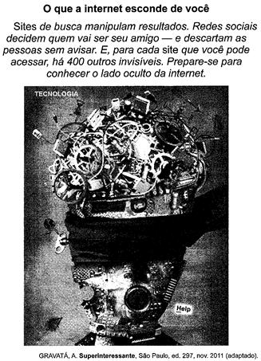

Analisando-se as informações verbais e a imagem associada a uma cabeça humana, compreende-se que a venda

A. representa a amplitude de informações que compõem a internet, às quais temos acesso em redes sociais e sites de busca.
B. faz uma denúncia quanto às informações que são omitidas dos usuários da rede, sendo empregada no sentido conotativo.
C. diz respeito a um buraco negro digital, onde estão escondidas as informações buscadas pelo usuário nos sites que acessa.
D. está associada a um conjunto de restrições sociais presentes na vida daqueles que estão sempre conectados à internet.
E. remete às bases de dados da web, protegidas por senhas ou assinaturas e às quais o navegador não tem acesso.

- (IFPI – 2017)

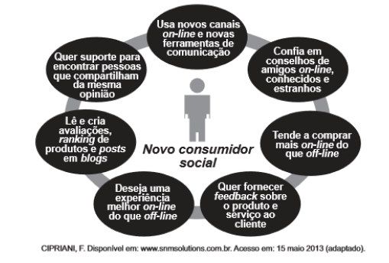

O consumidor do século XXI, chamado de novo consumidor social, tende a se comportar de modo diferente do consumidor tradicional. Pela associação das características apresentadas no diagrama, infere-se que esse novo consumidor sofre influência da

A. cultura do comércio eletrônico.
B. busca constante pelo menor preço.
C. divulgação de informações pelas empresas.
D. necessidade recorrente de consumo.
E. postura comum aos consumidores tradicionais.

5. (IFBA - 2013)

A Internet que você faz

Uma pequena invenção, a Wikipédia, mudou o jeito de lidarmos com informações na rede. Trata-se de uma enciclopédia virtual colaborativa, que é feita e atualizada por qualquer internauta que tenha algo a contribuir. Em resumo: é como se você imprimisse uma nova página para a publicação desatualizada que encontrou na biblioteca.
Antigamente, quando precisávamos de alguma informação confiável, tínhamos a enciclopédia como fonte segura de pesquisa para trabalhos, estudos e pesquisa em geral. Contudo, a novidade trazida pela Wikipédia nos coloca em uma nova circunstância, em que não podemos confiar integralmente no que lemos.
Por ter como tema principal a escritura coletiva, seus textos trazem informações que podem ser editadas e reeditadas por pessoas do mundo inteiro. Ou seja, a relevância da informação não é determinada pela tradição cultural, como nas antigas enciclopédias, mas pela dinâmica da mídia.
Assim, questiona-se a possibilidade de serem encontradas informações corretas entre sabotagens deliberadas e contribuições erradas.

NEO, A. et al. A internet que você faz. In: Revista PENSE! Secretaria de Educação do Estado do Ceara. Ano 2, n. 3, mar.-abr. 2010 (adaptado).

As novas Tecnologias de Informação e Comunicação, como a Wikipédia, têm trazido inovações que impactaram significativamente a sociedade. A respeito desse assunto, o texto apresentado mostra que a falta de confiança na veracidade dos conteúdos registrados na Wikipédia

A. acontece pelo fato de sua construção coletiva possibilitar a edição e reedição das informações por qualquer pessoa no mundo inteiro.
B. limita a disseminação do saber, apesar do crescente número de acessos ao site que a abriga, por falta de legitimidade.
C. ocorre pela facilidade de acesso a página, o que torna a informação vulnerável, ou seja, pela dinâmica da mídia.
D. ressalta a crescente busca das enciclopédias impressas para as pesquisas escolares.
E. revela o desconhecimento do usuário, impedindo-o de formar um juízo de valor sobre as informações.

Gabarito
- D
- E
- B
- A
- A
Bom, pessoal. Ficamos por aqui.
Até o próximo encontro !!

